ფ/პ „პაატა გირმისაშვილი“

ყვარლის მუნიციპალიტეტის სოფ. შილდას მიმდებარე ტერიტორიაზე არსებული თევზსაშენი ტბორის ექსპლუატაციის პროექტი

ჩამდინარე წყლებთან ერთად ზედაპირული წყლის ობიექტში ჩაშვებულ დამაბინძურებელ ნივთიერებათა ზღვრულად დასაშვები ჩაშვების (ზდჩ) ნორმების პროექტი

ქ. თბილისი
2021 წელი

სარჩევი
1. შესავალი 2
2. სატიტულო ფურცლები 3
3. წყლის ობიექტის ჰიდროლოგიური და ხარისხობრივი დახასიათება 5
4. მოკლე ცნობები თევზსაშენი ტბორის შესახებ 7
5. საწარმოს საქმიანობისას წყლის გამოყენების დახასიათება, ჩამდინარე წყლების წყაროების აღწერა,მათი რაოდენობრივი და ხარისხობრივი მახასიათებლები 9
5.1 საწარმოს საქმიანობის პროცესში წყლის გამოყენება 9
5.1.1 წყლის გამოყენება და ხარჯი საყოფაცხოვრებო მიზნებისათვის 9
5.2 ჩამდინარე წყლები 9
5.2.1 სამეურნეო-ფეკალური ჩამდინარე წყლები 9
6. გამწმენდ ნაგებობათა დახასიათება 10
7. ზღვრულად დასაშვები ჩაშვების (ზდჩ) ნორმების დადგენა 11
7.1 ზღვრულად დასაშვები ჩაშვების (ემისიის) ნორმების გაანგარიშების მეთოდიკა ცალკეული დამაბინძურებელი ნივთიერებისათვის 11
7.2 ჩამდინარე წყალში დამაბინძურებელ ნივთიერებათა დასაშვები კონცენტრაციების (Cზ.დ.ჩ.) განსაზღვრა 11
7.3 ზღვრულად დასაშვები ჩაშვების (ზდჩ) გაანგარიშება 14
8. ჩამდინარე წყლების ავარიული ჩაშვების თავიდან აცილებისათვის საჭირო ღონისძიებები 17
9. ზდჩ-ის ნორმების დაცვაზე კონტროლი 18
10. გამოყენებული ლიტერატურა 19
11. დანართები 20
დანართი 11.1. თევზსაშენი ტბორის გენ-გეგმა 20
დანართი 11.2. .საწარმოს განლაგების რაიონის სიტუაციური სქემა ჩამდინარე წყლების მიმღები წყლის ობიექტის, ჩაშვების წერტილებისა და GIS კოორდინატების დატანით. 21
დანართი 11.3. წყლის ობიექტში ჩამდინარე წყლებთან ერთად ჩაშვებულ დამაბინძურებელ ნივთიერებათა ზღვრულად დასაშვები ჩაშვების (ზ.დ.ჩ.) ნორმები 22
დანართი 11.4. ზდჩ-ის ნორმების მისაღწევად აუცილებელ ღონისძიებათა გეგმა 23

შესავალი
წყლის ობიექტებში დამაბინძურებელ ნივთიერებათა ზღვრულად დასაშვები ჩაშვება განისაზღვრება, როგორც ჩამდინარე წყლებში არსებულ ნივთიერებათა ის მაქსიმალური მასა, რომლის ჩაშვება დროის ერთეულში წყლის ობიექტის მოცემულ კვეთში დასაშვებია წყლის ობიექტის დადგენილი რეჟიმის და წყლის ნორმატიული ხარისხის უზრუნველყოფის გათვალისწინებით.
წყლის ობიექტში დამაბინძურებელ ნივთიერებათა ზღვრულად დასაშვები ჩაშვების (ზ.დ.ჩ) ნორმების დადგენა აუცილებელია თევზსამეურნეო დანიშნულების ობიექტებისათვის, რომლებიც აწარმოებენ წყლის ობიექტში სამეურნეო ჩამდინარე წყლის ჩაშვებას.
ფიზიკური პირის - პაატა გირმისაშვილის მფლობელობაში არსებული თევზსაშენი ტბორის (ს. შილდა, ს.კ 57.07.65.013) საქმიანობის სფეროა წელიწადში 1,5 - 2 ტონა თევზის სხვადასხვა სახეობის (კობრი, ჩვეულებრივი სქელშუბლა) გამოზრდა. აღნიშნული საქმიანობა ფ/პ პაატა გირმისაშვილმა 2003 წლიდან დაიწყო და დღემდე მიმდინარეობს.
ზდჩ-ს ნორმების პროექტი შეიძლება დამუშავებულ იქნეს, როგორც თვით წყალმოსარგებლე ობიექტის მიერ, ასევე მისი დაკვეთით საპროექტო, სამეცნიერო-კვლევითი ან სხვა, ამ სფეროში კომპეტენტური, ორგანიზაციის მიერ.
ფ/პ პაატა გირმისაშვილის მიერ სოფელი შილდას თევზსაშენი ტბორის ზდჩ-ის ნორმების პროექტის მომზადების მიზნით მოწვეულ იქნა სამეცნიერო კვლევითი ლაბორატორია შპს ,,ბი-ბი-ი’’. ზღვრულად დასაშვები ჩაშვების ნორმატივების პროექტი დამუშავებულია ჩამდინარე წყლების ჩაშვების 1 წერტილისათვის. წყალჩაშვების წერტილის კოორდინატები: ზღვის დონიდან 321.4 მეტრის სიმაღლეზე, შემდეგ კოორდინატებზე: X-562185; Y-4643105;
შპს „ბი-ბი-ი“-ს მიერ, საქართველოს მთავრობის 31.12.2013 წ. №414 დადგენილებით დამტკიცებული ტექნიკური რეგლამენტის - „ზედაპირული წყლის ობიექტებში“ ჩამდინარე წყლებთან ერთად ჩაშვებულ დამაბინძურებელ ნივთიერებათა ზღვრულად დასაშვები ჩაშვების (ზდჩ) ნორმების გაანგარიშების მეთოდიკის“ შესაბამისად შემუშავებულ იქნა ფ/პ პაატა გირმისაშვილის მფლობელობაში არსებული თევზსაშენი ტბორის „ჩამდინარე წყლებთან ერთად ზედაპირული წყლის ობიექტში ჩაშვებულ დამაბინძურებელ ნივთიერებათა ზღვრულად დასაშვები ჩაშვების (ზ.დ.ჩ) ნორმების პროექტი.

სატიტულო ფურცლები

შეთანხმებულია

––––––––––––––––––––––––––––––
––––––––––––––––––––––––––––––
––––––––––––––––––––––––––––––
(უფლებამოსილი პირის
სახელი, გვარი, თანამდებობა)
––––––––––––––––––––––––––––––
(უფლებამოსილი პირის ხელმოწერა)
ბ.ა. „ “ ––––– წ.

ზდჩ შეთანხმებულია „ “ –––––– წ.

„ “ –––––––– წ. ვადამდე

სარეგისტრაციო ნომერი –––––––
წყალმოსარგებლის რეკვიზიტები:
- დასახელება, საიდენტიფიკაციო კოდი : ფიზიკური პირი, პაატა გირმისაშვილი. (პ/ნ 45001003018);

- წყალმოსარგებლის საფოსტო მისამართი, წყალსარგებლობაზე პასუხისმგებელი თანამდებობის პირის გვარი, სახელი, თანამდებობა და ტელეფონი:
ყვარლის მუნიციპალიტეტი, სოფელი შილდა 4816, თევზსაშენი ტბორის მესაკუთრე ფ/პ: პაატა გირმისაშვილი, ტელ: 577105367; საკადასტრო კოდი:57.07.65.013;

- ზდჩ შეთანხმებულია ჩამდინარე წყლების ჩაშვების 1 წერტილისათვის (ჩაშვების სქემა თან ერთვის);

- ზდჩ პროექტის დამამუშავებელი ორგანიზაციის დასახელება და მისამართი:

შ.პ.ს. „ბი-ბი-ი“, ქ. თბილისი, ვაჟა ფშაველას გამზ.III კვარტალი 7 კორპ.
ტელ: (+995) 322 32-31-45.
ელ. ფოსტა: info@gergili.ge

წყლის ობიექტში ჩამდინარე წყლებთან ერთად ჩაშვებული დამაბინძურებელ ნივთიერებათა ზღვრულად დასაშვები ჩაშვების (ზდჩ) ნორმები

1. საწარმო (ორგანიზაცია) : ფ/პ პაატა გირმისაშვილის მფლობელობაში არსებული თევზსაშენი ტბორი
2. ჩაშვების წერტილის № 1
ჩამდინარე წყლის კატეგორია : საწარმოო
3. მიმღები წყლის ობიექტის კატეგორია და დასახელება: მდინარე კუსისწყალი, სამეურნეო წყალსარგებლობის, მეორე კატეგორია.
4. ჩამდინარე წყლის ხარჯი - 10.8 მ³/სთ. (მაქსიმალური), 94 608 ათას მ³/წელ.
5. შეთანხმებული ზღვრულად დასაშვები ჩაშვების (ზდჩ) ნორმები (სხვა ნივთიერებების ჩაშვება აკრძალულია):

№ | ინგრედიენტი | დასაშვები კონცენტრაცია ჩამდინარე წყალში, მგ/ლ | შეთანხმებული ზდჩ-ის ნორმა
 |  |  | გ/სთ. | ტ/წელ.
1 | შეწონილი ნაწილაკები | 30 მგ/ლ | 71.18 | 0.623
2 | საერთო აზოტი | - | 27.8 | 0.243
3 | ჟქმ | - | 44.6 | 0.391
4 | ჟბმ | 3 მგ/ლ | 94.9 | 0.832

6. ჩამდინარე წყლის ფიზიკური თვისებების დამტკიცებული მაჩვენებლები:
ა) მცურავი მინარევები –0 ე) pH –6.5 – 8.5;
ბ) შეფერილობა –უფერო ვ) კოლი-ინდექსი/E.coli –0
გ) სუნი –უსუნო ზ) წყალში გახსნილი ჟანგბადი, მგ 02/ლ –> 4 მგO₂/l;
დ) ტემპერატურა,0C –<25⁰ C ზაფხულში; >5 ⁰ C ზამთარში;

ბ.ა

საწარმოს ხელმძღვანელი : პაატა გირმისაშვილი

წყლის ობიექტის ჰიდროლოგიური და ხარისხობრივი დახასიათება

მდ. კუსისწყლის ჰიდროლოგია

მდინარე კუსისწყალი მდებარეობს ალაზნის ველზე და იგი მოქცეულია მდინარეების ჩელთისა და დურუჯს შორის, მდ. კუსისწყალი სათავეს იღებს კუდიგორის მთაზე დაახლოებით ზ.დ 350 მეტრის სიმაღლეზე, სამხრეთ ფერდობზე. მდინარე მიედინება ძირითადად სამხრეთის მიმართულებით შ-43 თიანეთი-ახმეტა-ყვარელი-ნინიგორის ცენტრალურ საავტომობილო გზამდე, შემდეგ იგი მიედინება ისევ სამხრეთით სადაც მას უერთდება მარჯვენა შენაკადის სახით მდინარე უჭარას ხევი. შემდეგ მდინარე კუსისწყალი მიუყვება იგივე მიმართულებით სასოფლო სამეუნეო სავარგულებს, შემოუვლის მარცხნიდან არსებულ ტბორს და მას აქ უერთება ტბორიდან გამომავალი არხი. შემდეგ მდინარე მიემართება სამხრეთ-აღმოსავლეთის მიმართულებით სასოფლო-სამეურნეო სავარგულების გასწვრივ და ბოლოს უერთდება მდინარე ალაზანს დაახლოებით 285 მეტრის სიმაღლეზე მარცხენა მხრიდან.
მდინარის საერთო სიგრძე შეადგენს დაახლოებით 10 კილომეტრს, ვარდნა 65 მეტრი, საშუალო ქანობი 6,5%, მდინარის აუზის საშუალო სიმაღლე 330 მეტრს შეადგენს.
მდინარის აუზის რელიეფში გამოიყოფა ძირითადად დაბლობი ზონები. დაბლობი ზონა აგებულია ძველი ალუვიური დანალექებით. მდ. კუსისწყლის მთლიანი წყალშემკრები აუზის ფართობი შეადგენს 64 კმ2-ს.
მდინარე ძირითადად საზრდოობს გრუნტის წყლებით. მდინარის კალაპოტში ამჟამად აქტიური ეროზიული და გეოდინამიკური პროცესები არ არის გამოხატული. მდინარე მეტნაკლებად მცირეწყლიანობით გამოირჩევა 0,28875 - 0.3მ³, ხოლო დონის მცირე ცვალებადობა (რაც გამოწვეულია მისი წყალშემკრები ფართობის სიმცირით) ახასიათებს ატმოსფერული ნალექების დროს.
მდინარე კუსისწყალის წყალშემკრები მართალია მცირეა, თუმცა მისი წყლიანობის რეჟიმი უხვი ნალექების დროს ხასიათდება გაზაფხულის და შემოდგომის წყალდიდობით, ზაფხულის არამდგრადი და ზამთრის მდგრადი წყალმცირობით. გაზაფხულის წყალდიდობა იწყება მარტის ბოლოდან, რასაც განაპირობებს თოვლის დნობა აუზის ზედა ნაწილში და თავის მაქსიმალურ მნიშვნელობას აღწევს მაისში. წყლის მაქსიმალური დონე დგება მაის-ივნისის თვეში. ივლისის თვეში იწყება მდინარის დონის ნელი კლება, რომელიც გრძელდება სექტემბრის ბოლომდე და ხშირად ირღვევა შემოდგომაზე მოსული წვიმით.
მდინარის წყალდაცვითი ზოლის შეასახებ ტექნიკური რეგლამენტის მიხედვით მდ. კუსისწყლის წყალდაცვითი ზოლის სიგანე შეადგენს 10 მეტრს.

მდ. კუსისწყალის კვეთი
სიგანე | 0 | 0,5 | 0,5 | 0,5 | 0,5 | 0
სიღრმე | 0 | -0,2 | -0,35 | -0,35 | -0,2 | 0

თევზსაშენ ტბორთან ყველაზე ახლო მანძილზე (10 მ.) მოხდა მდ. კუსისწყლის მდინარის კვეთის განსაზღვრა, რისი მეშვეობითაც განხორციელდა მდინარის ჰიდროლოგიური მახასიათებლების დადგენა. მოცემულ კვეთში სველი კალაპოტის სიგანე შეადგენს 2,5 მეტრს, მდინარის დონე მიწის ზედაპირიდან 3 მეტრით დაბლა მდებარეობს, მიწის ზედაპირის დონეზე ჭალა-კალაპოტის სიგანე შეადგენს 4,5 მეტრს.
შერჩეული კვეთის განივი პროფილის საშუალებით განსაზღვრული იქნა მდინარის კალაპოტის მორფომეტრიული სიდიდეები, სხვადასხვა ნიშნულებისთვის (სიგანე, საშუალო სიღრმე, კვეთის ფართობი, ქანობი).
მდინარე კუსისწყლის საშუალო ხარჯი მოცემულ კვეთში შეადგენს 0,28875 მ3/წმ-ს.
საკვლევი მდინარის წყლის მაქსიმალური ხარჯების საანგარიშოდ საჭირო მორფომეტრიული ელემენტების მნიშვნელობები დადგენილია ტოპოგრაფიული რუკით, ასევე ზემოთ მოყვანილი ფორმულით გაანგარიშებული წყლის მაქსიმალური ხარჯების 100 წლიანი, 50 წლიანი, 20 წლიანი და 10 წლიანი განმეორებადობის წყლის მაქსიმალური ხარჯების სიდიდეები, რომელიც მოცემულია ცხრილში-1.
ცხრილი 1. სხვადასხვა უზრუნველყოფის წყლის მაქსიმალური ხარჯები
 |  |  |  |  |  | მაქსიმალური ხარჯები
 |  |  |  |  |  | 100 წელს | 50 წელს | 20 წელს | 10 წელს
24,2 | 11 კმ | 0,002 | 0,93 | 1,172 | 6 | 63,3 | 48,6 | 34,3 | 26,3

საპროექტო უბნებზე მდ. კუსისწყლის სხვადასხვა განმეორებადობის წყლის მაქსიმალური ხარჯების შესაბამისი დონეების ნიშნულები მოცემულია ცხრილში-2
ცხრილი 2. მდინარე კუსისწყლის წყლის მაქსიმალური ხარჯების შესაბამისი დონეები საპროექტო უბანზე შეადგენს:
განივის  № | წყლის ნაპირის  ნიშნულები  მ. აბს | ფსკერის  უდაბლესი  ნიშნულები  მ. აბს | წ.მ.დ.
 |  |  | 100 წელს,  Q=63,3  მ³/წმ | 50 წელს,  Q=48,6  მ³/წმ | 20 წელს,  Q=34,3  მ³/წმ | 10 წელს,  Q=26,3  მ³/წმ
1 | 320,35 | 320 | 324 | 323.20 | 322.9 | 322.6

მოკლე ცნობები თევზსაშენი ტბორის შესახებ
თევზსაშენი ტბორი მდებარეობს ყვარლის მუნიციპალიტეტში, სოფ. შილდას მიმდებარე ტერიტორიაზე ფ/პ: პაატა გირმისაშვილის (პ/ნ: 45001003018) კუთვნილებაში არსებულ მიწის ნაკვეთზე ს.კ. 57.07.65.013, ზღვის დონიდან 323 მეტრის სიმაღლეზე. შემდეგ კოორდინატებზე: X - 562169; Y - 4643215. ტბორისა და მისი დამხმარე ინფრასტრუქტურის განთავსების ტერიტორია წარმოადგენს სასოფლო-სამეურნეო დანიშნულების მიწის ნაკვეთებს. თევზსაშენი ტბორის წყლით დაკავებული ტერიტორიის ფართობი 2.5 ჰექტარია. ტბორის საშუალო სიღრმე 1.5 მ-ია, თევზსაშენი ტბორის მაქსიმალური მოცულობა შეადგენს 37500 მ³-ს.
ტერიტორიაზე მოწყობილია ერთი სანასუქე თევზსაშენი ტბორი. მეურნეობაში ხორციელდება შემდეგი სახეობის თევზების გამოზრდა: კობრი (გოჭა) და ჩვეულებრივი სქელშუბლა.
ტბორებში გამოსაზრდელი თევზების ჯიშების მოკლე ბიოლოგიური დახასიათება:
კობრი (ქერცლოვანი და სარკისებრი ფორმა-Cyprinus carpio Linnaeus). იგი აქვაკულტურის ყველაზე გავრცელებული ობიექტია მსოფლიოში, ეს აიხსნება მისი მაღალი კვებითი ღირებულობით, სწრაფი ზრდის ტემპით, აღწარმოებისა და მოშენების ტექნოლოგიის სიმარტივით, ნაკლები მოთხოვნილებით საარსებო გარემოსა და წყალში გახსნილი ჟანგბადის მიმართ. ცოცხლობს 30 წლამდე, იზრდება 25 კგ-მდე. იძლევა 1 მლნ-მდე ქვირითს. კობრი ყველაფრისმჭამელი თევზია, მაგრამ მისთვის ყველაზე რჩეულ საკვებს წყალსატევის ფსკერის ორგანიზმები წარმოადგენენ. თუმცა, ის სხვადასხვა ასაკში წარმატებით იკვებება ზოოპლანქტონით, ნაწილობრივ ფიტოპლანქტონითა და სხვა ორგანიზმებით.
ჩვეულებრივი სქელშუბლა (Hypophthalmichthys Molitrix;). სხეული აქვს გვერდებიდან შებრტყელებული და მაღალი, წვრილი ქერცლით. ლაყუჩის აპარატით ფილტრავს წვრილ საკვებ ობიექტებს. გამოჩეკიდან 10-15 დღის განმავლობაში იკვებება მხოლოდ ზოოპლანქტონით (როტატორიები, კიბოსნაირების ნაუპლიუსები) შემდეგ გადადის ფიტოპლანქტონით კვებაზე, მოიხმარს დეტრიტსაც. ყველაზე უკეთესად ჭამს მწვანე და კაჟოვან წყალმცენარეებს, ცუდად ლურჯმწვანეებს. წყალმცენარეებით კვებაზე გადადის სხეულის 1,5სმ სიგრძის მიღწევის შემდეგ, თუმცა, შემდეგშიც ჭირდება ზოოპლანქტონი კვებისათვის 3-4 თვის განმავლობაში. წარმოადგენს კარგ მელორატორს ევტროფირებულ წყალსატევებში ფიტოპლანქტონის ბიომასის რეგულირებისათვის. დღეღამური რაციონი შეადგენს თევზის მასის 17%-ს. დეტრიტით მდიდარ წყალსატევებში (ხრამი) მას შეუძლია რაციონში 90%-მდე გამოიყენოს დეტრიტი (ორგანული შლამი, საპროპელი). სწრაფად იზრდება, მწიფდება 3-4 წლის ასაკში და აღწევს 4-5 კგ-ს, ცოცხლობს 25 წლამდე და აღწევს 35-40 კგ-ს.
ფ/პ: პაატა გირმისაშვილი მოწყობილი ინფრასტრუქტურის მეშვეობით აწარმოებს თევზის პროდუქციას არასრულსისტემიანი მეთოდით, რა დროსაც ხდება გამოჩეკილი ლიფსიტის შეძენა და ჩასხმა სანასუქე ტბორში, ხოლო სრულსისტემიანი მეთოდის შემთხვევაში თევზსაშენ საჭურჭლე ტბორში ხორციელდება თევზის ქვირითობა, ლიფსიტის გამოჩეკვა და მათი სანასუქე ტბორში გადასხმა. ვინაიდან აღნიშნული თევზსაშენი ტბორი მოიცავს მხოლოდ ერთ სანასუქე ტბორს, პროექტის განმახორციელებელი იყენებს თევზის პროდუქციის წარმოების არასრულსისტემიან მეთოდს. სანასუქე ტბორში ხორციელდება ლიფსიტის გეგმაზომიერი გამოკვება და ზრდა, პირად მოხმარების ეტაპამდე. თევზების საკვებად ძირითადად გამოიყენება ტბორში გავრცელებული მცენარეული სახეობები, ხოლო ხელოვნური კვება ხდება იშვიათად. ხელოვნური საკვების მიტანა ტერიტორიაზე საჭიროების მიხედვით ხდება სპეციალური მრავალჯერადი გამოყენების ტომრებით.
თევზსაშენი ტბორს აღმოსავლეთიდან ესაზღვრება მდ. კუსისწყალი (უახლოესი მანძილი მდინარემდე 10 მეტრი), დასავლეთით დაახლოებით 23 მეტრი მანძილის დაშორებით მდებარეობს კერძო საკუთრებაში არსებული სასოფლო-სამეურნეო მიწის ნაკვეთები (ს.კ.57.07.67.448, ს.კ.57.07.67.109), ჩრდილოეთით წარმოდგენილია სასოფლო-სამეურნეო დანიშნულების ნაკვეთები, რომლებიც გამოიყენება საძოვრებად. არსებულ ტბორს სამხრეთის მიმართულებით, დაახლოებით 45 მეტრი მანძილის დაშორებით ესაზღვრება დიდი ტბორი (ს.კ.57.07.68.173), რომელიც მისგან გამოყოფილია გრუნტის მისასვლელი გზით.
ტბორის ტერიტორიაზე, საქმიანობის შედეგად არ წარმოიქმნება სახიფათო და არასახიფათო ნარჩენები, თევზების საკვებად ძირითადად გამოიყენება ტბორში გავრცელებული მცენარეული სახეობები ხოლო ხელოვნური კვება არ ხდება ინტენსიურად და მათი მიტანა ტერიტორიაზე საჭიროების მიხედვით ხდება სპეციალური მრავალჯერადი გამოყენების ტომრებით სატვირთო ავტომობილით. ტომრებიდან თევზის საკვების დაცლის შემდგომ მათი გამოყენება ხდება განმეორებით და ტომრების სახით ნარჩენის წარმოქმნა არ ხდება.
ტბორის მოვლა-პატრონობა არ საჭიროებს მუდმივი თანამშრომლების დასაქმებას. თევზების მოვლა და მათი გამოკვება ხდება პერიოდულად მეპატრონის მიერ, შესაბამისად არ არის განსაზღვრული სამუშაო დღეთა რაოდენობა და გეგმა - გრაფიკი. როდესაც სანასუქე ტბორში გამოზრდილი თევზები სასურველ წონას მიაღწევენ, იწყება მათი აქტიური ჭერა. თევზჭერის პერიოდი დაახლოებით 2-3 თვე გრძელდება. ამ პერიოდში დასაქმებულ თანამშრომელთა რიცხვი შეადგენს 3 კაცს. სამუშაო პერიოდი გრძელდება მხოლოდ დღის საათებში.
სამუშაო საათები:
ცვლის ხანგრძლივობა 8 საათი;
წელიწადში 90 (ჯამში) სამუშაო დღე.

საწარმოს საქმიანობისას წყლის გამოყენების დახასიათება, ჩამდინარე წყლების წყაროების აღწერა,მათი რაოდენობრივი და ხარისხობრივი მახასიათებლები

თუ გავითვალისწინებთ, რომ დასაქმებული პერსონალის რაოდენობა იქნება დაახლოებით 5 კაცი. სამუშაო დღეების რაოდენობა წელიწადში იქნება დაახლოებით 90 დღე, ხოლო ერთ მომსახურეზე წყლის ხარჯის ნორმა დღის განმავლობაში 25 ლიტრია. წყლის განმავლობაში გამოყენებული სასმელ-სამეურნეო დანიშნულების წყლის რაოდენობა იქნება 3*25*90 =6750 ლ/წელ ანუ 6.750 მ³/წელ.
საჭიროების მიხედვით ტბორზე დროებით დასაქმებული პერსონალისთვის სასმელ-სამეურნეო წყლით უზრუნველყოფა ხდება ბუტილირებული წყლის სახით, რომლის ადგილზე მიტანაც ხდება ავტომობილის საშუალებით.
რაც შეეხება მდინარიდან წყლის აღებას, წყალაღების შესაძლო წერტილი მდებარეობს ტბორის ფსკერის ნიშნულიდან 1 მეტრის ქვევით, შესაბამისად მდინარიდან წყალაღება პრაქტიკულად შეუძლებელია,ხოლო წყალჩაშვების კოორდინატებია: X-562185; Y-4643105.

5.1 საწარმოს საქმიანობის პროცესში წყლის გამოყენება
წყალი ძირითადად გამოიყენება თევზსაშენი ტბორის წყლით მოსამარაგებლად.

5.1.1 წყლის გამოყენება და ხარჯი საყოფაცხოვრებო მიზნებისათვის
თევზსაშენი ტბორის საქმიანობის პროცესში მუდმივი თანამშრომლები არ არიან წარმოდგენილი, პერიოდულად ხდება მეპატრონის მიერ ტერიტორიის დათვალიერება და თევზების გამოკვება საჭიროების მიხედვით. ტბორზე დროებით დასაქმებული პერსონალისთვის სასმელ-სამეურნეო წყლით უზრუნველყოფა ხდება ბუტილირებული სახით, რომლის ადგილზე მიტანაც ხდება ავტომობილის საშუალებით.

5.2 ჩამდინარე წყლები
საწარმოს ტერიტორიაზე წარმოიქმნება:
- საწარმოო ჩამდინარე წყლები

5.2.1 სამეურნეო-ფეკალური ჩამდინარე წყლები
სამეურნეო-ფეკალური ჩამდინარე წყლების რაოდენობის გაანგარიშება ხდება სასმელ-სამეურნეო დანიშნულებით გამოყენებული წყლების 95 %-ის ოდენობით (5 %-იანი დანაკარგის გათვალისწინებით). შესაბამისად, საწარმოს ფუნქციონირების პროცესში წარმოქმნილი სამეურნეო-ფეკალური ჩამდინარე წყლების რაოდენობა იქნება 6.750*0.95=6.421 მ³/წელ.

გამწმენდ ნაგებობათა დახასიათება
ტბორს არ გააჩნია სალექარი ან რაიმე სახის გამწმენდი ნაგებობა, რადგან მის ტერიტორიაზე მუდმივად მიმდინარეობს გრუნტის წყლების მეშვეობით მისი შევსება, ასევე წყალჩაშვება, შესაბამისად მუდმივად ხდება წყლის ცირკულაცია.
სამეურნეო-ფეკალური წყლების შეგროვებისათვის ტერიტორიაზე მოეწყობა 3 მ³ მოცულობის ჰერმეტული მიწისქვეშა (ბეტონის) საასენიზაციო ორმო, რომლის დაცლა განხორციელდება ქ. ყვარლის საკანალიზაციო კოლექტორში შესაბამისი ხელშეკრულების საფუძველზე ან დაიდგმება ბიოტუალეტი და მისი დაცლა მოხდება პერიოდულად ასევე ხელშეკრულების საფუძველზე.

ზღვრულად დასაშვები ჩაშვების (ზდჩ) ნორმების დადგენა

7.1 ზღვრულად დასაშვები ჩაშვების (ემისიის) ნორმების გაანგარიშების მეთოდიკა ცალკეული დამაბინძურებელი ნივთიერებისათვის
ცალკეული დამაბინძურებელი ნივთიერების ზ.დ.ჩ-ის ნორმა წყლის ობიექტის ყველა კატეგორიისათვის განისაზღვრება ფორმულით:

ზ.დ.ჩ. = q C_{ზ.დ.ჩ}. (5.1.1)

სადაც:
q - ჩამდინარე წყლის დამტკიცებული ხარჯია მ³/სთ-ში;
C_{ზ.დ.ჩ}.- ჩამდინარე წყალში დამაბინძურებელი ნივთიერების კონცენტრაცია მგ/ლ (გ/მ³).

7.2 ჩამდინარე წყალში დამაბინძურებელ ნივთიერებათა დასაშვები კონცენტრაციების (Cზ.დ.ჩ.) განსაზღვრა
ზღვრულად დასაშვები ჩაშვების ნორმები დგინდება თითოეულ მაჩვენებელზე მიმღებ წყლის ობიექტში არსებული ფონური კონცენტრაციის, წყლის ობიექტის კატეგორიის, წყალში ნივთიერებების ზღვრულად დასაშვები კონცენტრაციების და მათი ასიმილაციის უნარიანობის გათვალისწინებით.
ამ შემთხვევაში დამაბინძურებელ ნივთიერებათა კონცენტრაციები ჩამდინარე წყალში C_{ზ.დ.ჩ.-} იანგარიშება წყლის ობიექტში ჩამდინარე წყლის ჩაშვების შემდეგ განზავების გათვალისწინებით.
ჩამდინარე წყალში C_{ზ.დ.ჩ.-} ის ანგარიშისათვის გამოიყენება შემდეგი ფორმულები:

- შეწონილი ნაწილაკებისათვის:
(1)
სადაც;
a - კოეფიციენტი, რომელიც გვიჩვენებს ჩამდინარე და მდინარის წყლების შერევისა და განზავების დონეს (განზავების უზრუნველყოფის კოეფიციენტი).
Q - მდინარეში საანგარიშო ხარჯია მ³/წმ (მიიღება მდინარის საშუალო წლიური წყლიანობის 95%-იანი უზრუნველყოფის შესაბამისი წლის უმცირესი საშუალოთვიური ხარჯი).
q - ჩამდინარე წყლის მაქსიმალური ხარჯია მ³/წმ-ში.
P- მდინარეში შეწონილი ნაწილაკების კონცენტრაციის შესაძლებელი ზრდა ჩამდინარე წყლების ჩაშვების შემდეგ მგ/ლ-ში დადგენილია'"ზედაპირული წყლების დაბინძურებისაგან დაცვის წესებით".
Cფ - მდინარეში შეწონილი ნაწილაკების ფონური კონცენტრაციაა მგ/ლ-ში.

- ჟანგბადის ბიოლოგიური მოთხოვნილებისათვის (ჟბმ_{სრ}):

(2)
სადაც:
C_{t}- მდინარის წყალთან ჩამდინარე წყლის შერევის შემდეგ საანგარიშო კვეთში ჟბმ_{სრ}-ის ზღვრულად დასაშვები მაჩვენებელია მგ/ლ-ში.
C_{r}- მდინარეში ჟბმ_{სრ}-ის ფონური მაჩვენებელია მგ/ლ-ში.
10^{-kt}- კოეფიციენტია, რომელიც განსაზღვრავს წყლის ობიექტში ორგანული ნივთიერებების დაჟანგვის სიჩქარეს.

- სხვა დამაბინძურებელი ნივთიერებებისათვის:
(3)
სადაც:
C_{ზ.დ.კ} - წყლის ობიექტის კატეგორიის მიხედვით დადგენილი დამაბინძურებელი ნივთიერების ზღვრულად დასაშვები კონცენტრაციაა მგ/ლ-ში.
C_{ფ} - წყლის ობიექტში არსებული დამაბინძურებელი ნივთიერების ფონური კონცენტრაცია მგ/ლ-ში.
ი. როძილერის ფორმულის მიხედვით:

(4)
სადაც:
β - შუალედური კოეფიციენტია და განისაზღვრება ფორმულით:
(5)
L - მანძილია ჩამდინარე წყლების ჩაშვების ადგილიდან საანგარიშო კვეთამდე მდინარის
დინების მიმართულებით მეტრებში.
α - კოეფიციენტია. რომელიც ითვალისწინებს შერევის ჰიდრავლიკურ ფაქტორებს და განისაზღვრება შემდეგი ფორმულით:

α = i 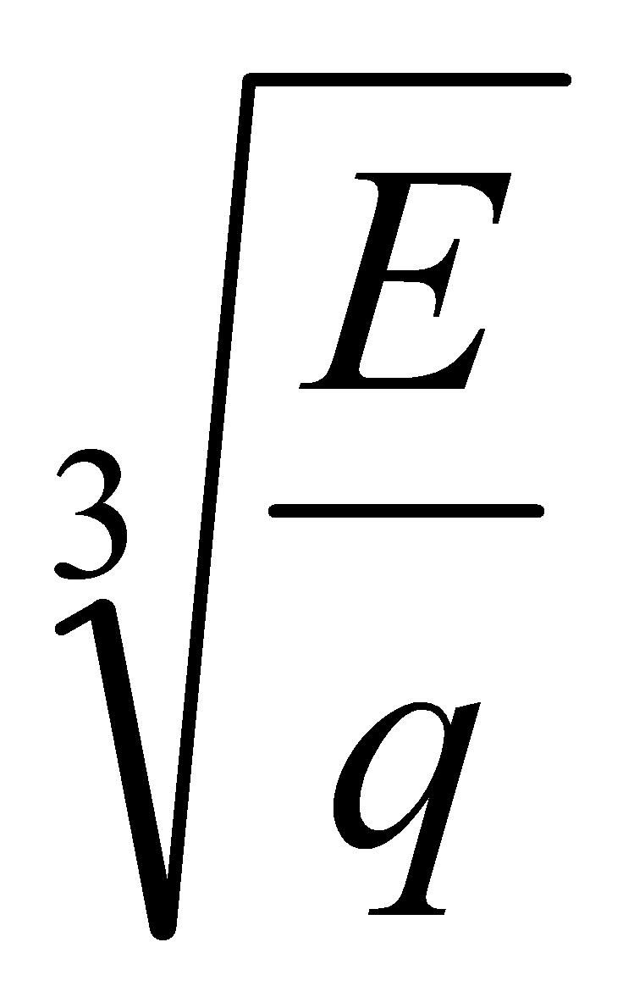 (6)
- კოეფიციენტია, რომელიც არის დამოკიდებული მდინარეში ჩამდინარე წყლების ჩაშვების
ადგილისაგან. ნაპირთან ჩაშვებისას იგი უდრის 1.0-ს, ხოლო წყლის მაქსიმალური
სიჩქარეების ადგილას ჩაშვებისას-1.5-ს.
i - მდინარის სიმრუდის კოეფიციენტია და უდრის:
i = L_{ფ/} L_{სწ} (7)
L_{ფ}- მანძილია ჩამდინარე წყლების ჩაშვების ადგილიდან საანგარიშო კვეთამდე
მდინარის დინების მიმართულებით მეტრებში.
L_{სწ} - უმოკლესი მანძილი ამ ორ პუნქტს შორის (სწორის მიხედვით).
E- არის ტურბულენტური დიფუზიის კოეფიციენტი, რომელიც უდრის:
E = V_{საშ} H_{საშ/}200 (8)
V_{საშ}, H_{საშ} - საანგარიშო მონაკვეთზე მდინარის საშუალო სიჩქარე და სიღრმეა.
n – მდინარეში ჩამდინარე წყლების განზავების ჯერადობაა და განისაზღვრება
ფორმულით:
(8)
სადაც:
a - განზავების უზრუნველყოფის კოეფიციენტია.
Q- მდინარის საანგარიშო ხარჯია მ³/წმ-ში (მიიღება მდინარის საშუალო წლიური
წყლიანობის 95%-იანი უზრუნველყოფის შესაბამისი წლის უმცირესი
საშუალოთვიური ხარჯი).
q - ჩამდინარე წყლების ხარჯია მ³/წმ-ში.

მდინარე კუსისწყალი მიეკუთვნება სამეურნეო წყალსარგებლობის კატეგორიის წყლის ობიექტს. ამ კატეგორიის წყლის ობიექტებისათვის საქართველოს მთავრობის 2013 წლის 31 დეკემბერის №425 დადგენილებით დამტკიცებული საქართველოს ზედაპირული წყლების დაბინძურებისაგან დაცვის ტექნიკური რეგლამენტის (სარეგისტრაციო კოდი 300160070.10.003.017650) შესაბამისად დადგენილია ზედაპირული წყალსატევების წყლის ხარისხისადმი შემდეგი მოთხოვნები:
- შეწონილი ნაწილაკების შემცველობა ჩამდინარე წყლების ჩაშვების შემდეგ არ უნდა გაიზარდოს 0.75 მგ/ლ-ზე მეტად;
- მცურავი მინარევები - წყლის ზედაპირზე არ უნდა შეინიშნებოდეს ნავთობპროდუქტების, ზეთების და ცხიმების აფსკები, აგრეთვე სხვა მინარევები;
- შეფერილობა - სვეტში არ უნდა შეიმჩნეოდეს 10 სმ;
- სუნი, გემო - წყალმა არ უნდა მიიღოს 1 ბალზე მეტი ინტენსიურობის სუნი და გემო, რომელიც შეინიშნება უშუალოდ;
- ტემპერატურა - წყლის ზაფხულის ტემპერატურამ ჩამდინარე წყლების ჩაშვების შემდეგ არ უნდა მოიმატოს 30⁰C მეტად ბოლო 10 წლის განმავლობაში ყველაზე ცხელი თვის წყლის საშუალოთვიურ ტემპერატურასთან შედარებით წყლის ტემპერატურამ არ უნდა მოიმატოს 50 ⁰C მეტად წყალსატევის ბუნებრივ ტემპერეტურასთან შედარებით;
- რეაქცია (PH) არ უნდა სცილდებოდეს 6,5 – 8,5;
- წყალში გახსნილი ჟანგბადი - წლის ნებისმიერ პერიოდში, დღის 12 საათამდე აღებულ სინჯში არ უნდა იყოს 4 მგ/ლ-ზე ნაკლები;
- ჟბმ (ჟანგბადის ბიოლოგიური მოხმარება) - არ უნდა აღემატებოდეს 20⁰C -ზე 6.0 მგ 0₂/ლ;
- ჟქმ (ჟანგბადის ქიმიური მოხმარება) - არ უნდა აღემატებოდეს 30.0 მგ 0₂/ლ;
- დაავადებათა გამომწვევები - წყალი არ უნდა შეიცავდეს დაავადებათა გამომწვევებს, მათ შორის სიცოცხლისუნარიან ჰელმინტების კვერცხებს, ტენიების ონკოსფეროებს და სიცოცხლისუნარიან პათოგენურ ნაწლავის უმარტივესთა ცისტებს;
- ლაქტოზა დადებითი ნაწლავის ჩხირები არაუმეტესი 5000 ლიტრში;
- კოლიფაგები - არა უმეტეს 100 ლ-ში;
- ქიმიური ნივთიერებები - არ უნდა შეიცავდეს კონცენტრაციებით, რომელიც აღემატება ზდკ ან სდდ (მაგ,: ნავთობპროდუქტებისათვის ზდკ - 0,3 მგ/ლ).

ზღვრულად დასაშვები ჩაშვების (ზდჩ) გაანგარიშება

ობიექტის სპეციფიკის გათვალისწინებით წყლის ობიექტზე ექსპლუატაციის ეტაპზე წარმოიქმნება მხოლოდ საწარმოო მათი დაბინძურება მოსალოდნელია: შეწონილი ნაწილაკებით; ორგანული ნივთიერებებით (ჟბმ, ჟქმ) და საერთო აზოტით.
ცხრილი 7.3.1. თევზსაშენი ტბორიდან გამომავალი წყლის ანალიზის შედეგები
№ | საკვლევი  პარამეტრი | საზომი ერთეული | ტესტირების მეთოდოლოგია | მიღებული შედეგი | ზდკ*  (№425)
1 | შეწონილი ნაწილაკები | მგ/ლ | HACH LANGE Method 8006 | 28 (+- 5%) | 30 მგ/ლ
2 | აზოტი (ჯამური) | მგ/ლ | HACH LANGE LCK 338 | 2.97 (+- 5%) | -*
3 | ჟქმ* | მგ/ლ | ISO 15705 | 8.11 (+- 5%) | -*
4 | ჟბმ* | მგ/ლ | Standard Method 5210 B-2001 | 2.14 (+- 7%) | 3 მგ/ლ

მიმღები წყლის ობიექტში არსებული დამაბინძურებელი ნივთიერებების ფონური კონცენტრაციების ლაბორატორიული შედეგებია:
- შეწონილი ნაწილაკებისათვის - 6.14 მგ/ლ;
- საერთო აზოტისათვის: - 3.4 მგ/ლ
- ჟანგბადის ბიოქიმიური მოხმარებისათვის (ჟბმ) -2.15 მგ/ლ
- ჟანგბადის ქიმიური მოხმარებისათვის (ჟქმ) – 6.17 მგ/ლ

ცხრილი 7.3.2 ჩამდინარე წყლის ჩაშვების შემდეგ მიმღები წლის ანალიზის მიღებული შედეგები
№ | განსასაზღვრი კომპონენტი | საზომი ერთეული | ტესტირების მეთოდოლოგია | მიღებული შედეგი | მახასიათებლის მნიშვნელობა ზდკ-ს მიხედვით
1 | შეწონილი ნაწილაკები | მგ/ლ | HACH LANGE Method 8006 | 6.59 მგ/ლ | 30 მგ/ლ
2 | აზოტი (ჯამური) | მგ/ლ | HACH LANGE LCK 338 | 2.57 მგ/ლ | -
3 | ჟქმ* | მგ/ლ | ISO 15705 | 8.79 მგ/ლ | -
4 | ჟბმ | მგ/ლ | Oxygen Pro 20 | 4.13 მგ/ლ | 3 მგ/ლ

ზემოაღნიშნულიდან გამომდინარე, ნორმატიული დოკუმენტის [6] მე-3 მუხლის პუნქტი 7-ის შესაბამისად ზდჩ-ის ნორმად დგინდება ფაქტიური ჩაშვება, ჩამდინარე წყლებისათვის ზ.დ.ჩ.-ის ნორმები დგინდება აღნიშნული ნივთიერებების დასაშვები კონცენტრაციების მნიშვნელობებისა და ჩამდინარე წყლების მაქსიმალური საათური ხარჯების მიხედვით.

ჩამდინარე წყლების საათური ხარჯის(10.8 მ³/სთ) და საშუალო წლიური ხარჯის (94608 მ³/წელ) გათვალისწინებით გვექნება:
7.3.1. ზღვრულად დასაშვები ჩაშვების ნორმების გაანგარიშება შეწონილი ნაწილაკებისათვის

არსებული მონაცემების 5.1.1 ფორმულაში ჩასმით მივიღებთ:
ზდჩ= 6.59 მგ/ლ *10,8 მ³/სთ= 71.18 გ/სთ

შესაბამისად შეწონილი ნაწილაკების ჩაშვების წლიური ლიმიტი იქნება:
წლიური ლიმიტი = 6.59 მგ/ლ *94 608 მ³/წელ.* 10⁻⁶= 0.623 ტ/წელ.

7.3.2. ზღვრულად დასაშვები ჩაშვების ნორმების გაანგარიშება აზოტისთვის:

არსებული მონაცემების 5.1.1 ფორმულაში ჩასმით მივიღებთ:
ზდჩ= 2.57 მგ/ლ *10,8 მ³/სთ= 27.8 გ/სთ

შესაბამისად აზოტის ჩაშვების წლიური ლიმიტი იქნება:
წლიური ლიმიტი = 2.57 მგ/ლ * 94608 მ³/წელ.* 10⁻⁶= 0.243 ტ/წელ.
7.3.3. ზღვრულად დასაშვები ჩაშვების ნორმების გაანგარიშება ჟანგბადის ბიოქიმიური მოთხოვნილებისათვის (ჟბმ):

არსებული მონაცემების 5.1.1 ფორმულაში ჩასმით მივიღებთ:
ზდჩ= 4.13 მგ/ლ *10,8 მ³/სთ= 44.6 გ/სთ

შესაბამისად ჟბმ-ს ჩაშვების წლიური ლიმიტი იქნება:
წლიური ლიმიტი = 4.13 მგ/ლ * 94608 მ³/წელ.* 10⁻⁶= 0.391 ტ/წელ.
7.3.4. ზღვრულად დასაშვები ჩაშვების ნორმების გაანგარიშება ჟანგბადის ქიმიური მოთხოვნილებისათვის (ჟქმ):

არსებული მონაცემების 5.1.1 ფორმულაში ჩასმით მივიღებთ:
ზდჩ= 8.79 მგ/ლ *10,8 მ³/სთ= 94.9 გ/სთ

შესაბამისად ჟქმ-ს ჩაშვების წლიური ლიმიტი იქნება:
წლიური ლიმიტი = 8.79 მგ/ლ * 94608 მ³/წელ.* 10⁻⁶= 0.832 ტ/წელ.

ჩამდინარე წყლების ავარიული ჩაშვების თავიდან აცილებისათვის საჭირო ღონისძიებები
თევზსაშენი ტბორის საქმიანობის გაანალიზების საფუძველზე ჩამოყალიბებულ იქნა ავარიების თავიდან აცილებისათვის გასატარებელი ღონისძიებები.
ავარიულ სიტუაციებად განიხილება:
- წარმოქმნილი სამეურნეო წყლების გაჟონვა ან დაღვრა
- უსაფრთხოებასთან დაკავშირებული შემთხვევები
- სტიქიური უბედურება
ტბორის მფლობელის მიერ განისაზღვრება გასატარებელი კონკრეტული ღონისძიებები და პასუხისმგებლობის ზონა როგორც ავარიული ჩაშვების პრევენციის, ასევე ავარიული ჩაშვების შემთხვევაში შედეგების ლიკვიდაციისათვის.
ავარიული ჩაშვების პრევენციის ღონისძიებები მოცემულია ცხრილი 8.1 -ში.
ცხრილი 8.1
ღონისძიება | რეალიზაციის  ვადები | შემსრულებელი ორგანიზაცია | მიღწეული წყალდაცვითი შედეგი
მოხმარებული წყლის რაოდენობის აღრიცხვა | პერიოდულად | ობიექტის მფლობელი | წყლის ავარიული ჩაშვების თავიდან აცილება
გათვალისწინებულ იქნეს როგორც შემავალი ჩამდინარე წყლების, ასევე გაწმენდილი წყლის მდინარეში მოხვედრამდე სინჯების აღების შესაძლებლობა | პერიოდულად | ობიექტის მფლობელი | წყლის მონიტორინგის სისტემის ფუნქციონირების უზრუნველყოფა
წყალჩაშვებისთვის განკუთვნილი მილის გამართული მუშაობის უზრუნველყოფა და მისი პერიოდული ტექმომსახურეობა | სისტემატურად | ობიექტის მფლობელი | წყალჩაშვებისთვის საჭირო მილის შეუფერხებელი მუშაობის უზრუნველყოფა

ზდჩ-ის ნორმების დაცვაზე კონტროლი

ზდჩ-ის ნორმების დაცვაზე კონტროლის მიზნით ჩატარებული იქნება ჩამდინარე წყლის ლაბორატორიული კვლევა საწარმოს საუწყებო ლაბორატორიის ან შესაბამისი კომპეტენციის ლაბორატორიის მიერ.
გამოსაკვლევი პარამეტრები და გამოკვლევის პერიოდულობა იხილეთ ცხრილში 9.1
ცხრილი 9.1
# | გამოსაკვლევი პარამეტრი | გამოკვლევის პერიოდულობა
1 | შეწონილი ნაწილაკები | კვარტალში ერთჯერ
2 | ჟქმ | კვარტალში ერთჯერ
3 | ჟბმ₅ | კვარტალში ერთჯერ
4 | აზოტი | კვარტალში ერთჯერ
5 | ფოსფორი | კვარტალში ერთჯერ

თევზსაშენი ტბორის
მფლობელი / პ. გირმისაშვილი/

წყალმოსარგებლე ვალდებულია
- აწარმოოს წყალმოხმარების პირველადი აღრიცხვა დადგენილი ფორმების მიხედვით;
- წარუდგინოს საქართველოს გარემოსა და ბუნებრივი რესურსების დაცვის სამინისტროს ორგანოებს ზუსტი ინფორმაცია ჩამდინარე წყლების რაოდენობისა და შემადგენლობის შესახებ;
- ჩამდინარე წყლების დასაშვები ჩაშვების დონის გადაჭარბების შემთხვევების შესახებ მდგომარეობის გამოსასწორებლად გატარებულ ღონისძიებებთან ერთად გარემოს დაცვის სფეროში პასუხისმგებელმა პირმა დაუყოვნებლივ უნდა აცნობოს საქართველოს გარემოსა და ბუნებრივი რესურსების დაცვის სმაინისტროს. ინფორმაციაში აღინიშნება დარჩვევის მიზეზები და მათ აღსაკვეთად ჩატარებული ღონისძიებები. აგრეთვე ავარიული სიუაციების და მათთან დაკავშირებული წყლის ობიექტის დაბინძურების ექსტრემალური დონეები.

გამოყენებული ლიტერატურა
- საქართველოს კანონი „გარემოს დაცვის შესახებ“ - თბილისი 1996წ;
- საქართველოს კანონი „წყლის შესახებ“- თბილისი 1997 წ;
- საქართველოს მთავრობის 2013 წლის 31 დეკემბრის დადგენილება № 425. ტექნიკური რეგლამენტი-„საქართველოს ზედაპირული წყლების დაბინძურებისაგან დაცვის შესახებ“.
- საქართველოს მთავრობის 2013 წლის 31 დეკემრის დადგენილება № 414. ზედაპირული წყლის ობიექტებში ჩამდინარე წყლებთან ერთად ჩაშვებულ დამაბინძურებელ ნივთიერებათა ზღვრულად დასაშვები (ზდჩ) ნორმების გაანგარიშების შესახებ ტექნიკური რეგლამენტის დამტკიცების თაობაზე.

დანართები

დანართი 11.1. თევზსაშენი ტბორის გენ-გეგმა
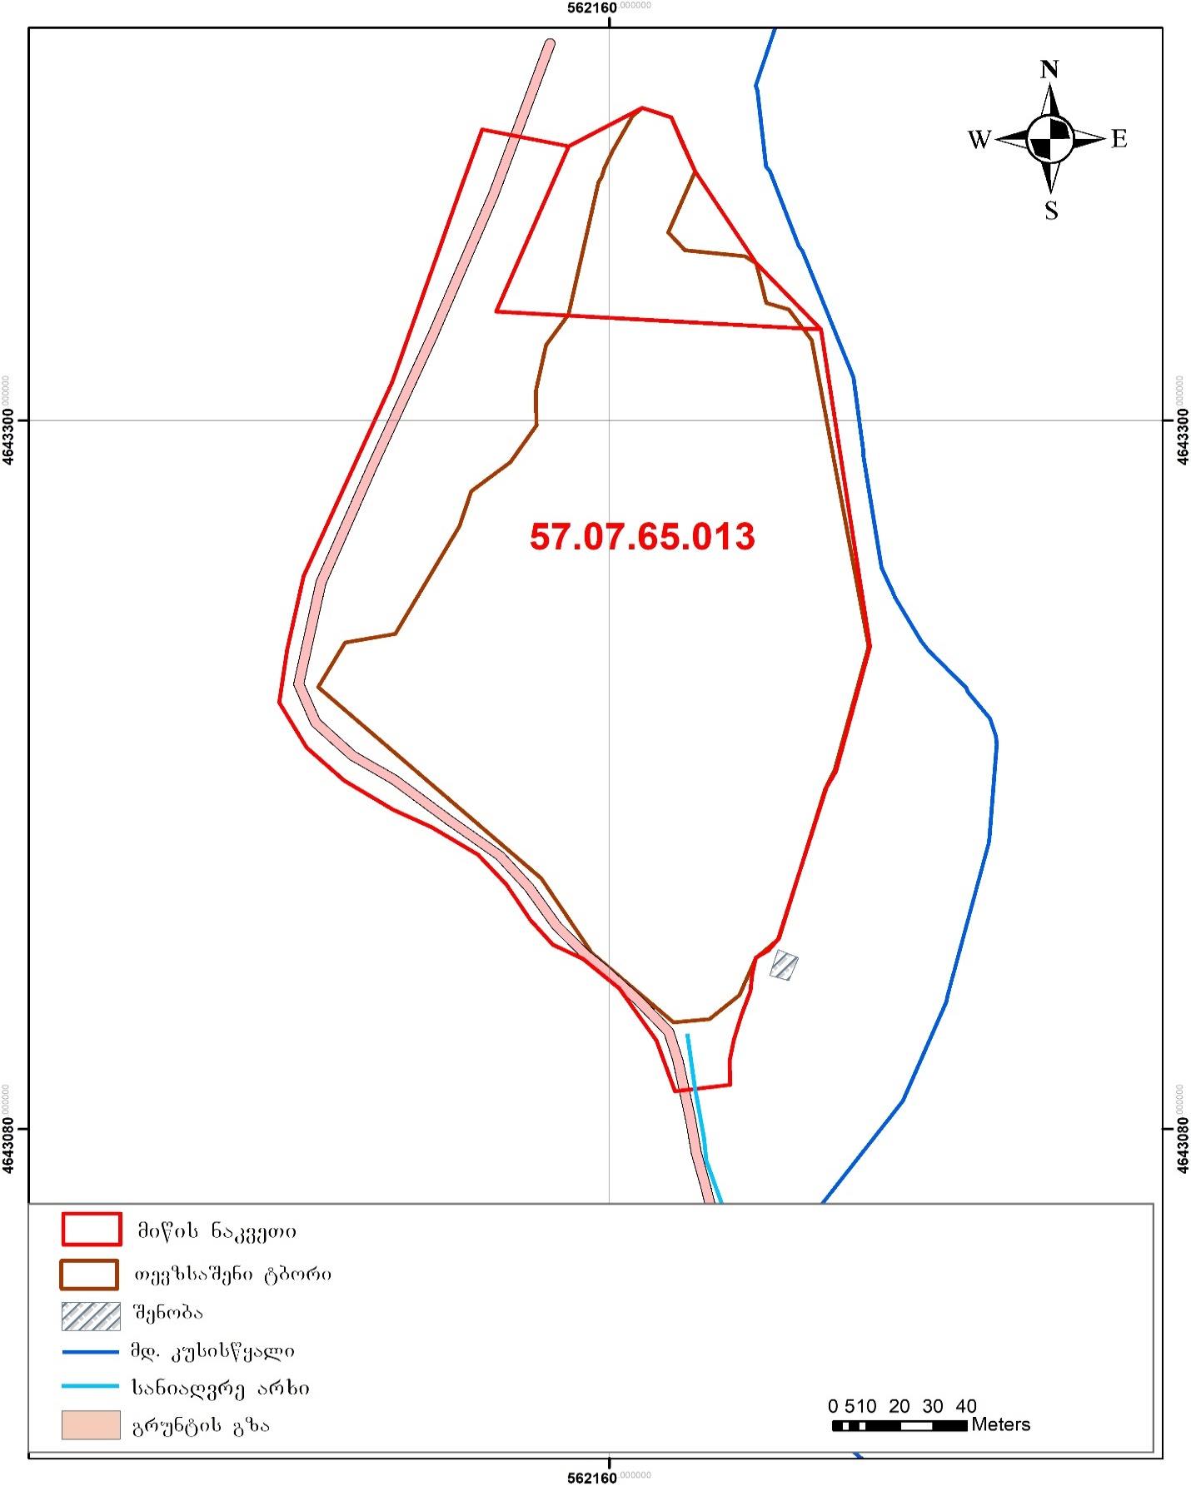

დანართი 11.2. .საწარმოს განლაგების რაიონის სიტუაციური სქემა ჩამდინარე წყლების მიმღები წყლის ობიექტის, ჩაშვების წერტილებისა და GIS კოორდინატების დატანით.
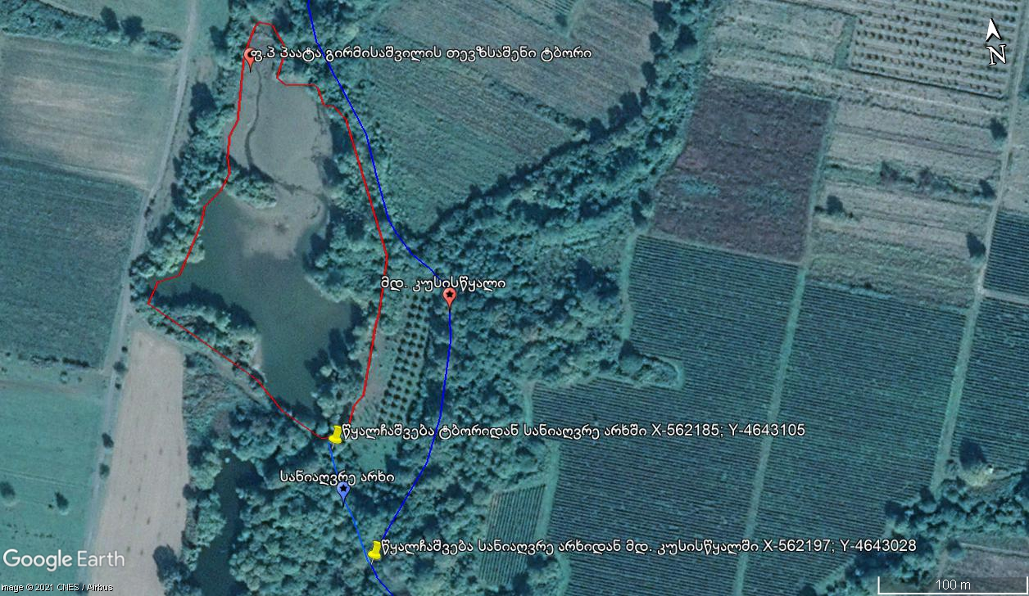

დანართი 11.3. წყლის ობიექტში ჩამდინარე წყლებთან ერთად ჩაშვებულ დამაბინძურებელ ნივთიერებათა ზღვრულად დასაშვები ჩაშვების (ზ.დ.ჩ.) ნორმები

1. საწარმო (ორგანიზაცია):
2. ჩაშვების წერტილის ნომერი: N
3. ჩამდინარე წყლის კატეგორია:
4. მიმღები წყლის ობიექტის დასახელება და კატეგორია:
5. ჩამდინარე წყლის მაქსიმალური ხარჯი:
6. შეთანხმებული ზღვრულად დასაშვები ჩაშვების (ზ.დ.ჩ.) ნორმები (სხვა ნივთიერებების ჩაშვება აკრძალულია):
# | ინგრედიენტი | დასაშვები კონცენტრაცია ჩამდინარე წყალში მგ/ლ | შეთანხმებული ზდჩ-ის ნორმა
 |  |  | g/sT | t/wel
1
2
3
4

7. ჩამდინარე წყლის ფიზიკური თვისებების დამტკიცებული მაჩვენებლები:
ა) მცურავი მინარევები –
ბ) შეფერილობა –
გ) სუნი –
ე) pH -
ვ) კოლი-ინდექსი/E.coli –
ზ) წყალში გახსნილი ჟანგბადი -

მფლობელი -------------------------- / /

„------„ „-----------------„ 2021 წ.

დანართი 11.4. ზდჩ-ის ნორმების მისაღწევად აუცილებელ ღონისძიებათა გეგმა
ღონისძიება | რეალიზაციის ვადები | შემსრულებელი ორგანიზაცია | მიღწეული წყალსაქმიანობის შედეგი

თევზსაშენი ტბორის მფლობელი
_______________________________
(ხელმოწერა, სახელი, გვარი)

